Buenos días a todos:

Hoy nos tocan los conos, cilindros y esferas, son cuerpos redondos. Vamos a ver el desarrollo de las tres figuras. Son bastante habituales en nuestra vida, por ejemplo un balón, una lata de refresco o un cucurucho del helado serían unos ejemplos.
Vamos a hacer unos ejercicios y a construir nuestras figuras. Son útiles de cara a los problemas.
¡VAMOS A POR ELLO!
TAREAS PROPUESTAS:
- Corregir los ejercicios:
  - Ejercicio 1:
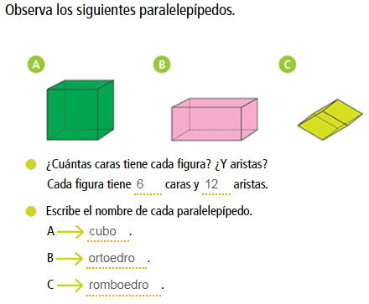
  - Ejercicio 2:
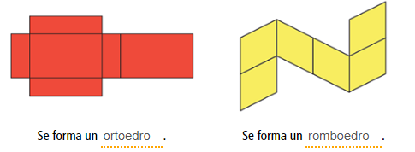
  - Ejercicio 4: 420 cm
  - Ejercicio 5: 7.67€
  - Ejercicio 6:
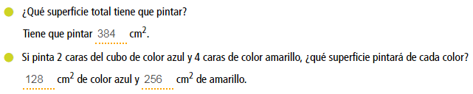

- Ejercicios 1 – 2 – 3 (pueden ser en libro digital).
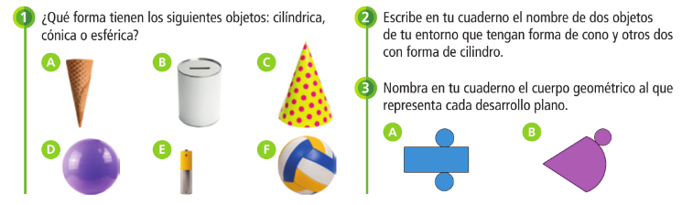

- Crear un cilindro y un cono. Os dejo nuevamente el libro de las figuras por si alguno lo necesita. Son las páginas 17 y 18:
  - https://drive.google.com/file/d/1SzibXPo5MpirdNkbZboNCPVhIBP8iRya/view?usp=sharing

¡Recodad enviar las tareas o hacerlas en el libro digital!

HASTA MAÑANA

